三月份讀經會
主導讀人：林雅玲 時間：2004.03.13
討論範圍：第1-7回
壹、討論題綱：
一、簡介《西遊記》與吳承恩
二、為什麼要讀評本？「李卓吾評本《西遊記》」之作者—葉晝簡介
「李卓吾評本《西遊記》校注」說明
三、我在《西遊記》第一到第七回中讀到什麼？ 葉晝在《西遊記》第一到第七回中讀到什麼？
四、我如何解讀葉晝的評點？我從葉晝評點中讀出了什麼？

貳、導讀人觀點：
一、簡介《西遊記》與吳承恩

二、《西遊記》版本簡介──
- 無評點本：
足本（完整之百回本）--世德堂刊本
簡本（刪改本）--楊閩齋本、朱鼎臣本
- 有評點本：
1葉晝《李卓吾先生批評西遊記》、2汪憺漪《西遊證道書》、3 陳士斌《西遊真詮》、4張書紳《新說西遊記》、5劉一明《西遊原旨》、6蔡元放《西遊證道大奇書》、7張含章《通易西遊正旨》、8含晶子《西遊記評注》、9釋懷明《西遊記記》

三、關於葉晝：
題為李卓吾評之《西遊記》，實乃葉晝託名，與葉晝同時之錢希言及盛于斯也已揭露。錢希言《戲瑕》卷三「贗籍」：
比來盛行溫陵李贄書，則有梁溪人葉陽開名晝者，刻劃摹仿，次第勒成，托于溫陵之名以行。往袁小選中郎嘗為余稱李氏《藏書》、《焚書》、《初潭集》、批點《北西廂》四部，即中郎所見者，亦止此而已。數年前，溫陵事敗，當路命毀其籍，吳中鋟藏書板並廢。近年始復大行。於是有李宏父批點《水滸傳》、《三國志》、《西遊記》、《紅拂》、《明珠》、《玉合》數種傳奇，及《皇明英烈傳》並出葉晝筆，何關于李？晝，落魄不羈人也，家故貧，素嗜酒，時從人貸飲，醒即著書，輒為人持金鬻去，不責其值，即著《樗齋漫錄》者也
盛于斯《休庵影語》之「《西遊記》誤」：「又若《四書眼》、《四書評》、批點《西遊》、《水滸》等書，皆稱李卓吾，其實皆葉文通筆也」。後人不查，以為李贄所評。至清初第一本《西遊記》評本《西遊證道書》作者黃太鴻於二十二回批語中亦云：「……若非半非居士與余兩人今日冷眼覷破，豈不被李卓吾、葉仲子輩瞞殺乎？」意謂「金丹五行」為《西遊記》寓旨，黃氏之觀點異於「李卓吾」評本所提出之「心」說。然據目前現有資料顯示，當時除「李卓吾先生評《西遊記》」以外，並未有其他題為「葉晝」評之《西遊記》刊本，故所謂「被李卓吾、葉仲子輩瞞殺」一語，正為題名李評《西遊記》實為「葉晝」所撰，提供一旁證。
葉晝，字文通，江蘇無錫人，自號葉陽開、錦翁、葉五葉、葉不夜、梁無知等。多讀書，有才情，留心二氏之學，為詭異之行。其生平固陋，性嗜酒，鬻稿予書商以償酒債。李贄書盛行時，坊間《四書第一評》、《第二評》、《水滸》、《琵琶》、《拜月》諸評皆出其手。文通自有《中庸頌》、《法海雪》、《悅容編》。約於天啟四年或五年（1624、1625AD）卒於河南。他曾評點《水滸傳》、《三國演義》、《西遊記》等多種小說及戲曲。然大半皆署李贄之名，如：容與堂刊本一百回《水滸傳》、吳觀明刊《三國志演義》及《四評書》，而《樗齋漫錄》則署名「許自昌」。

四、李卓吾評本《西遊記》之鉛版書
濟南齊魯書社李贄評《西遊記》、四川文藝出版社《新校注本西遊記》
里仁本「李卓吾評本《西遊記》校注」

五、《西遊記》第一至七回基本上是「美猴王身世譜」。但是評者葉晝除了讀情節以外，從評文中我們看到葉晝讀出了《西遊記》作品文筆的妙處、角色或情節的精彩處、故事的主題，並常由作品中反射現實人生。
1作品文筆之妙：
2角色之妙：吳承恩常以一個字或兩個字來形容悟空的神韻。如「猴」、「癡猴」。
3情節之妙：吳承恩常以一個字或兩個字來形容情節的巧妙處。如「妙」、「著眼」。4故事的主題：「心」是一部《西遊記》的宗旨。
5從作品中看到明代的社會：第四回「何聖之多也？極像講道學先生，人人以聖自居，卻不令人笑殺」、「世上那個不為虛名所使？」

叁、參考資料：
1 蘇興，「《西遊記》前言」，吳承恩著，李贄評《西遊記》，濟南：齊魯書社，1991
2王先霈、周偉民，《明清小說理論批評史》，廣州：花城，1988
3孫琴安，《中國評點文學史》，上海：上海社會科學院，1999
4林崗，《明清之際小說評點學之研究》，北京，北京大學，1999
肆、照片摘選：
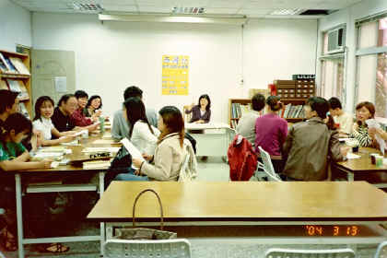
- 西天取經的旅程由林雅玲老師揭開序幕
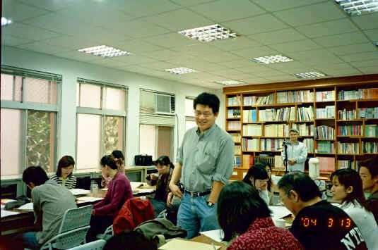
數學系程友文老師以批判的角度解讀西遊記

錢希言《戲瑕》，百部叢刊集成《借月山房彙鈔》第九函，藝文印書館，台北，卷三頁22 盛于斯《休庵影語》，劉蔭柏編，1990.08，《西遊記研究資料》，第一版，古籍出版社，上海，頁678。
葉晝生平參看：錢希言《戲瑕》卷三「贗籍」、周亮工《書影》初版第一卷，漢京文化事業有限公司，台北，頁8、《李卓吾批評西遊記》校點後記，古眾，1991.01，《李卓吾批評西遊記》，第一版，齊魯書社，濟南，頁1363

